2025.11.11
듀베티카, 앰버서더 김지원의 우아한 무드 담아낸
프리미엄 윈터 컬렉션 화보 공개
- 우아함과 품격이 공존하는 듀베티카 프리미엄 윈터 컬렉션
- 페미닌한 실루엣 기반으로 뉴 매트 소재로 은은한 광택감 더한 뉴 아이템 ‘마라테아’ 시리즈
- 숏다운부터 롱다운 자켓까지 다양한 윈터 스타일링 선보인 김지원 매력 돋보여

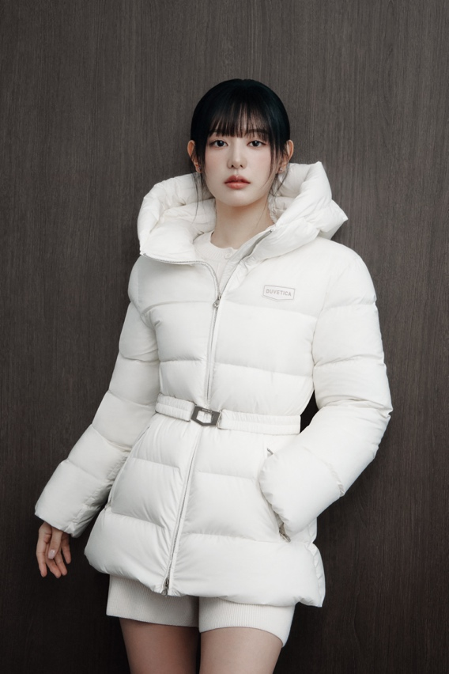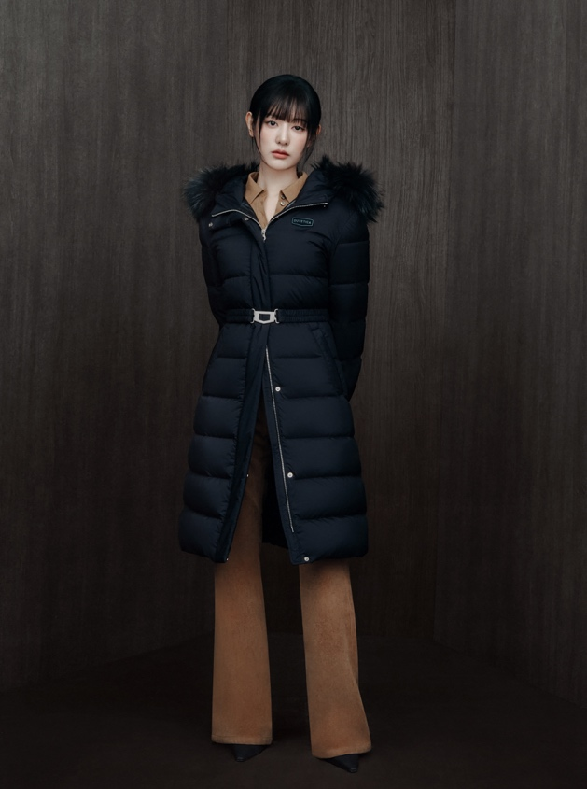
▲ 듀베티카(DUVETICA) 김지원 프리미엄 윈터 컬렉션 화보 (사진 제공=듀베티카)

2025.11.11 이탈리아 프리미엄 라이프스타일 브랜드 듀베티카(DUVETICA)가 앰버서더 김지원의 우아한 무드를 담아낸 2025 프리미엄 윈터 컬렉션 화보를 공개했다.

본격적인 겨울 시즌을 알리는 이번 화보는 우아함과 품격이 공존하는 듀베티카의 윈터 컬렉션을 배우 김지원과 함께 그려낸 것으로 김지원은 특유의 고혹적인 매력으로 브랜드가 추구하는 프리미엄 감성과 감각적인 실루엣을 세련되게 표현했다.

특히 대표 아이템인 ‘마라테아 시리즈’는 듀베티카의 우아한 실루엣을 기반으로 뉴 매트 소재로 은은한 광택을 더해 고급스러움을 극대화한 뉴 아이템이다. 시그니처인 오각 허리 벨트로 슬림한 라인을 강조했으며, 유럽산 라쿤 퍼를 매치한 롱 버전과 경쾌한 미드 기장 버전으로 구성되어 한겨울까지 따뜻하게 착용 가능하다.

듀베티카 관계자는 “이번 화보를 통해 김지원은 다양한 윈터 다운 자켓 스타일링을 선보이며 지난 겨울 캠페인 화보와는 또다른 우아한 매력으로 시선을 사로잡았다”며 “듀베티카는 올겨울 시즌 패딩 라인업 외에도 방한용품과 겨울 액세서리 구성을 다양하게 확장하며 보다 다양한 마케팅 활동 및 컨텐츠 제공으로 브랜드 커뮤니케이션을 강화할 예정”이라고 전했다.

한편, 듀베티카의 화보 속 제품들은 공식 온라인 스토어 및 전국 주요 매장에서 만나볼 수 있다. /끝

# # #

